ESERCIZI CONSIGLIATI
(testo: KANE-STERNHEIM: Fisica Biomedica)

K/S Es 2.33 pag 36
Un pallone viene lanciato con una velocità di 20 ms⁻¹ dal livello della Terra. Trovare la gittata se l'angolo di lancio é (a) 30°; (b) 60°; (c) 45°. Soluzione: (a) 35.3m (b) 35.3m (c) 40.8m

K/S Es 2.34 pag 36
Con riferimento all’esempio precedente, quanto tempo rimarrà in aria il pallone in ognuno dei tre casi?

Soluzione: (a) 2.0s (b) 2.9s (c) 3.5s

K/S Es 2.38 pag 36
Un canguro può saltare 8 m in lungo. Se decolla ad un angolo di 45° rispetto all'orizzontale, qual’é la velocità di decollo? Soluzione: 8.9ms⁻¹

K/S Es 2.39 pag 36
Una palla da baseball battuta con un angolo di 10° sull’orizzontale ritorna alla sua quota originaria dopo 70 m. Qual'era il modulo della sua velocità iniziale? Soluzione: 44.8ms⁻¹

K/S Es 3.17 pag 51
(a) Una donna tiene una palla ferma sulla mano. Identificare le forze che agiscono sulla mano. Identificare le forze che agiscono sulla palla e le loro reazioni.
(b) La donna lancia la palla in aria. Quali forze agiscono sulla palla mentre si trova nell'aria? Quali sono le forze di reazione a queste forze?

K/S Es 3.19 pag 51
L’accelerazione di decollo di una donna che salta verticalmente è di 20 ms-2. La donna ha una massa di 50kg.
(a) Qual’è l’intensità della forza che la terra esercita sulla donna?
(b) Quanto vale il rapporto tra questa forza e il peso della donna? Soluzione: (a) 1490N (b) 3.04

K/S Es 3.65 pag 54
In un trampolino di lancio per sciatori, la pendenza con l’orizzontale é inizialmente di 45°. Se il coefficiente di attrito cinetico tra gli sci e la neve è 0.l, si trovi:
(a) l’accelerazione dello sciatore.
(b) la velocità raggiunta dopo 40 m sulla rampa. Soluzione: (a) 6.24ms⁻² (b) 22.3ms⁻¹

K/S Es 4.10 pag 75
La gamba di un paziente viene messa in trazione come mostrato nella figura. Qual'é il valore della forza orizzontale che si esercita sulla gamba? Soluzione: $F_{L}=2w\cos{θ}$

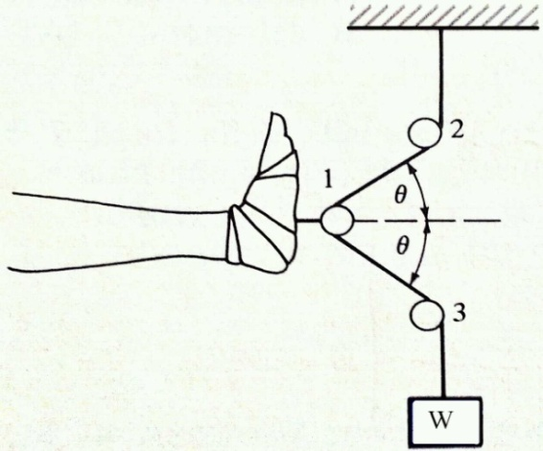

Sistema di pulegge usato per applicare una forza a una gamba in trazione. L'intensità di questa forza può essere aggiustata variando l'angolo θ. La puleggia 1 é attaccata al piede e le pulegge 2 e 3 sono montate su un sostegno rigido che non è disegnato.

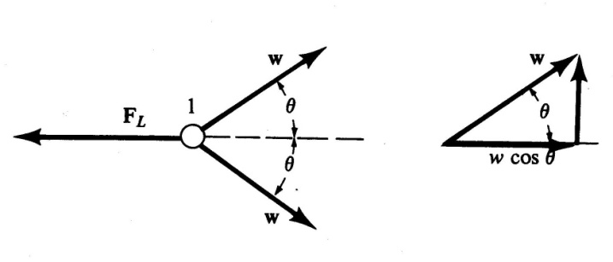
Soluzione:

Forze applicate alla puleggia 1.

Poiché le pulegge sono ferme, la somma delle forze su ciascuna puleggia deve essere nulla. Dalla figura (b) si ricava che le forze orizzontali che agiscono sulla puleggia attaccata al piede devono soddisfare la relazione:

$$2w\cos{θ}-F_{L}=0$$
ovvero
$$F_{L}=2w\cos{θ}$$

Questa forza può essere alterata cambiando sia w che θ. Poiche cos θ varia tra 1 e 0, e θ va da 0° a 90°, si può ottenere qualsiasi forza tra zero e 2 w scegliendo un angolo opportuno. Quando θ e grande, cos θ é piccolo. Quindi il peso w e la tensione della fune sono molto più grandi della forza F, esercitata sul piede.

K/S Es 4.12 pag 68

Tre pesi sono posti su una sbarra priva di peso come mostrato nella figura. Dove si trova il loro baricentro ?
Soluzione: 3.06m
W₃ = 10N
W₂ = 5N
w₁ = 2N

0
x₃= 4m
x₂ = 2m
x₁ = 1m

K/S Es 6.13 pag 108
Un pallone da baseball viene lanciato dal centro del campo alla seconda base e la sua velocità diminuisce da 20 m s⁻¹ a 15 m s⁻¹. Se il pallone ha una massa di 0.15 kg, quanta energia perde a causa della resistenza dell’aria? (Si assuma che la quota iniziale sia uguale alla quota finale). Soluzione: 13.1J

K/S Es 6.22 pag 109
Un pallone da baseball, lanciato verticalmente verso l'alto raggiunge un'altezza di 50 m. Qual'é la sua velocità iniziale? (Si trascuri la resistenza dell'aria). Soluzione: 31.3ms⁻¹

K/S Es 6.29 pag 109
Un uomo a dieta solleva per 1000 volte una massa di 10 kg per un'altezza di 0.5 m.
(a) Quanto lavoro compie?
(b) Il grasso produce 3.8 x 10⁷ J di energia per chilogrammo, che si trasforma in energia meccanica con una efficienza del 20%. Quanto grasso consumerà? Soluzione: (a) 49000J (b) 6.45*10⁻³kg

K/S Es 7.1 pag 115
Una palla da baseball, inizialmente ferma, viene battuta con la mazza. La palla ha una massa di 0.15 kg e, subito dopo essere stata colpita, acquista la velocità di 40 ms⁻¹. Quanto vale, in media, la forza che agisce sulla palla durante la battuta, se il tempo di impatto é di 10⁻³ s? Soluzione: 6000N

Soluzione:
Poiché la palla parte da ferma, la sua quantità di moto iniziale p é nulla. La quantità di moto finale vale p' = mv'. Dalla relazione Ft = p' — p si ricava, quindi, che il valore della forza media F che agisce sulla palla è
$$F=\frac{mv'}{t}=\frac{\left(0.15kg\right)(40ms^{-1})}{{10}^{-3}s}=6000N$$

Questo valore corrisponde a circa 600 chilogrammi peso.

